**数据库系统project报告**

2022-2023学年第2学期（CST31106）

|  |  |
| --- | --- |
| 数据库系统project任务书 | |
| 名称 | 数据模型设计与实现 |
| 类型 | □验证性 □设计性 综合性 |
| 内容 | 根据项目实际描述进行需求分析、模型设计，画出数据流程图、ER图并转换为关系模型。 |
| 要求 | （1）设计方案要合理；  （2）能基于该方案完成系统要求的功能；  （3）设计方案有一定的合理性分析。 |
| 任务时间 | 2023年3月15日至2023年4月11日 |

|  |  |  |  |  |  |  |
| --- | --- | --- | --- | --- | --- | --- |
| 小组成员 | | | | | | |
| 20204220 | | 20204205 | | 20204203 | | 20203085 |
| 陈秦 | | 黄昊 | | 蒋胜 | | 邓晨程 |
| 项目评分表 | | | | | | |
| 序号 | 评分项 | | 分值 | | 得分 | |
| 1 | 需求分析 | | 3分 | |  | |
| 2 | 综合设计与实现 | | 4分 | |  | |
| 3 | 团队协作 | | 3分 | |  | |
| 项目总得分： | | | | | | |

课程项目评分标准（总分10分）

|  |  |  |  |
| --- | --- | --- | --- |
| 序号 | 评分项目 | 完成情况 | 得分 |
| 1 | 需求分析 | 分析合理 | 3分 |
| 分析较合理 | 2分 |
| 分析不合理 | 1分 |
| 分析完全错误 | 0分 |
| 2 | 综合设计与实现 | 设计完整，设计合理，工具使用熟练 | 4分 |
| 设计较完整，设计合理，工具使用较熟练 | 3分 |
| 设计较完整，设计较合理，工具使用较熟练 | 2分 |
| 设计较完整，设计不合理，工具使用不熟练 | 1分 |
| 抄袭、被抄袭 | 0分 |
| 3 | 团队协作 | 有团队，分工合理，密切协作 | 3分 |
| 有团队，分工合理，有一定协作 | 2分 |
| 有团队，分工不合理，无协作 | 1分 |
| 无团队，无协作 | 0分 |

# 需求分析

## 需求描述

①Academy Cruises Company（ACA）已经决定，当他们下个月得到一个新的系统时，他们的人工预订乘客上船的系统将无法维持下去。他们目前有两艘船（不包括新船），到2015年可能会扩大到五或六艘。它们被命名为 "Goodsea "和 "Goodwind"，而新的一艘将被称为 "Goodsky"。每艘船都有特定的载客量和注册地。注册是指船舶注册的国家。他们不需要担心吨位或吃水或其他任何关于船的问题。  
 ②每年ACA都会推出一本小册子，介绍他们的巡航信息。每条巡航都有一个名称和持续天数。他们提供三天、七天、十一天和十四天的巡航。每条巡航都有一个特定的船只；有些人只想乘坐较新的船只。每条巡航都有不同的停靠港口。三天的巡航只有一站，总是在巡航的第二天；七天的巡航会有三个港口。卡斯卡特公司根据巡航出发地的不同，有不同的港口停留点。例如，加州洛杉矶的巡航会去墨西哥的卡波圣卢卡斯和阿卡普尔科等港口，迈阿密的巡航会去巴哈马和维尔京群岛，而安克雷奇的巡航会在阿拉斯加各处停留。根据每个巡航的长度，巡航会在不同的日子里停靠港口。   
③乘客预订一个特定的巡航，它有一定的长度和港口数量。根据他们选择的巡航，客户被告知可用的舱位。乘客选择船舱后，他们可以得到一个价格。价格也取决于船舱内的人数和船舱的 "等级"。舱位被预订后，就会从可用的舱位列表中删除，除非乘客表示要与其他人共享。如果客舱可以容纳四个人，而他们是独自旅行的，那么如果他们分享，价格会更便宜。在乘客被预订并收到订金后，进行预订的旅行社将收到巡航的佣金。

## 1.2需求分析

本次project的核心在于为ACA设计一个新的乘客登船系统。该系统主要负责保存和管理每艘船的信息、记录公司所发布的巡航套餐、管理港口的停泊船只以及乘客订票信息的管理，具体的需求分解如下：

⚫ 船只信息管理

1. 记录船只的名字，载客量，登记处和建成时间。其中登记处指船舶登记的国家。

⚫ 记录公司发布的巡航套餐

1. 记录巡航套餐的相关信息，包括套餐名称，持续时间，出发地；
2. 不同的持续时间决定邮轮停靠港口的数量；
3. 邮轮的出发地决定停靠的港口；
4. 巡航持续时间决定停靠港口的日期。

⚫ 港口及停泊信息管理

1. 记录港口的信息，包括巡航停靠港口的时间，港口名称，所在地；
2. 能够查询船只到达港口的时间，船只的出发地，来确定船只的航行符合公司规定，确保安全。

⚫ 乘客订票管理

1. 记录乘客的订票信息，包括乘客ID，姓名，乘客性别，年龄；
2. 乘客预定后，确认是否愿意共享。是则降低订票价格，否则将客舱从可用列表中删除；
3. 乘客预定且支付押金后，巡航向旅游社支付佣金；
4. 乘客可以通过查询订单知道自己所预定的船只和舱位；
5. 一个乘客可以预定多个订单。

# 综合设计与实现

## 2.1 数据流图

**2.1.1 第0层**

注意到整个系统外部有三个实体的交互：ACA公司，游客和旅行社，因此设计数据流图的第0层图如下：

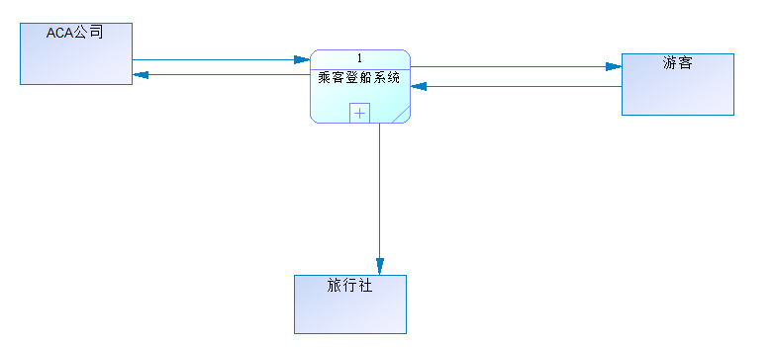

**2.1.2 第1层**

根据需求分析，本层数据流图细化出四个加工：包括船只信息的管理、港口信息管理、停泊信息管理、巡航套餐生成和订票管理。同时，需要维护船只信息，港口信息，停泊信息，巡航套餐信息和订票信息。因此细化第一层的数据流图如下：

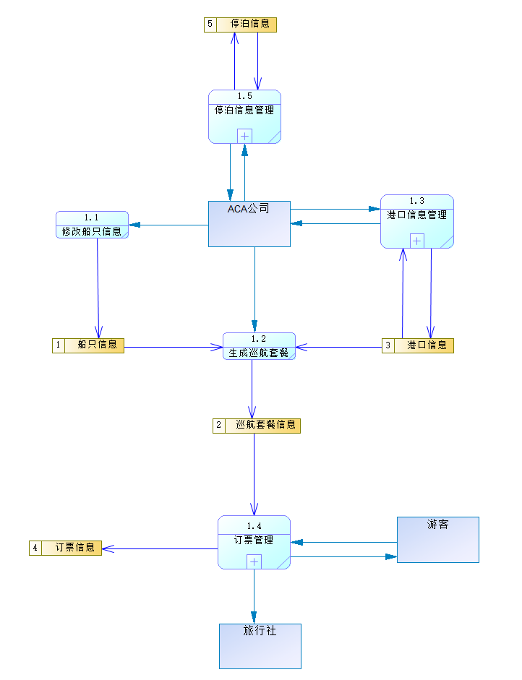

**2.1.3 第2层**

注意到第一层的数据流图的订票管理这一加工在需求分析中所描述的流程比较复杂，因此做进一步细化。细化结果如下图所示：

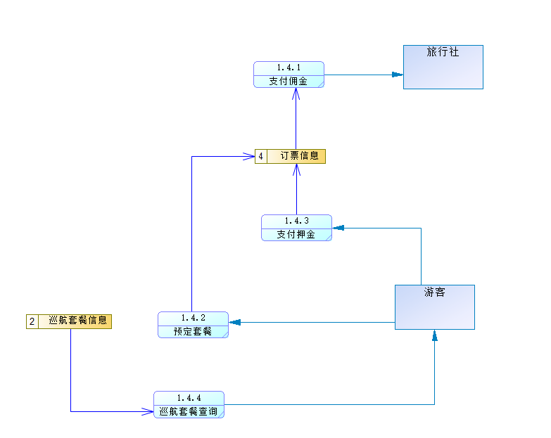

首先乘客需要从巡航套餐信息获取巡航套餐，根据巡航套餐来预定套餐。预定后，游客再支付押金，更新订票信息，等到押金的支付后，再通过订票信息的更新来向旅行社支付佣金。

港口信息的细化如下图所示：

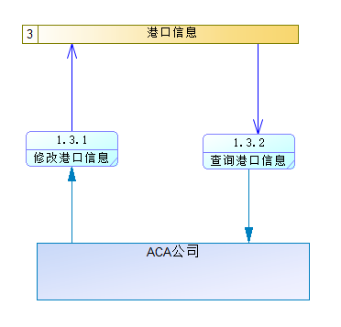

ACA公司向港口信息库修改港口信息，并从里面查询。

停泊信息加工的细化如下图所示。

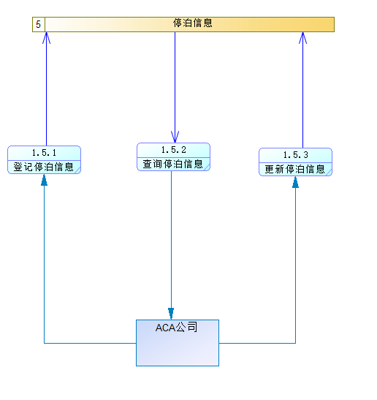

如图，当巡航套餐发出的时候，公司需要登记停泊信息和查询停泊信息，查询后需要根据停泊信息判断是否合规，并更新停泊信息。

## 2.2 ER图

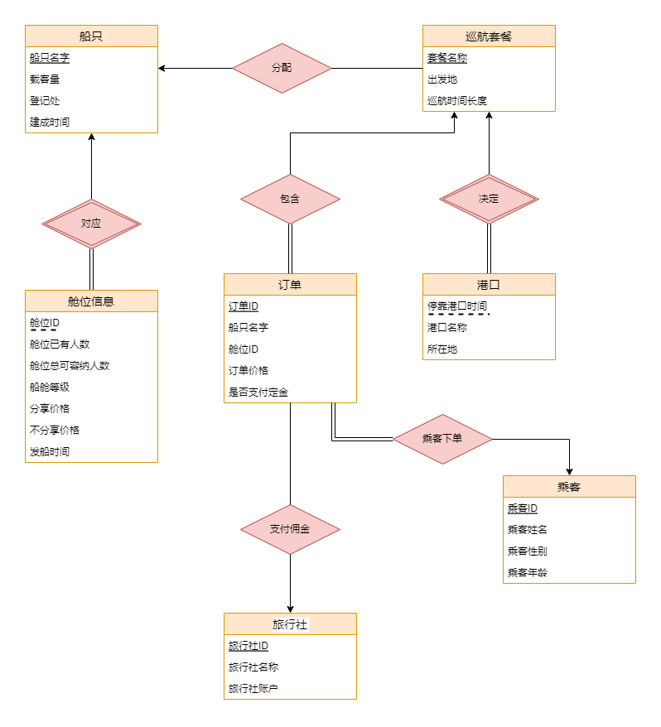

本系统的ER图包含了船只、巡航套餐、港口、订单、舱位信息、旅行社和乘客共七个实体，实体之间共有六个联系。关键实体的说明如下：

1. 船只：该实体记录了ACA公司有哪些船只，包含了船只的名字，船只的载客量、船只的注册地（登记的国家）以及船只的建成时间。
2. 舱位信息：该实体是一个弱实体集，属性包含了舱位ID、舱位已有人数、舱位总可容纳人数、船舱登记、分享价格、不分享价格以及发船时间。由船只的名字和本实体的舱位ID属性构成主键。
3. 巡航套餐：巡航套餐描述了巡航的天数，巡航的名称和巡航的出发地。每一个巡航套餐都需要分配一个特定的船只负责接收顾客。
4. 港口：该实体是弱实体集，由巡航套餐的主键和该实体的停靠港口时间构成主键。港口包含了停靠港口时间、港口名称和所在地三个属性，巡航套餐可以根据出发地以及巡航时间长度查询到途径的港口名称以及何时途径该港口。
5. 订单：该实体包含了订单ID、船只名字、舱位ID、订单价格和是否支付定金五个属性。乘客在支付定金后由公司支付给旅行社押金，乘客也能根据订单查询到自己的舱位等信息。
6. 旅行社：该实体包含了旅行社ID、旅行社名称和旅行社账户三个属性，可以收取公司支付的押金。
7. 乘客：该实体包含了乘客ID、乘客姓名、乘客性别和乘客年龄四个属性，一个乘客可以发起多个订单。

## 2.3 关系模型

连接弱实体集与其所依赖的强实体集的联系集的模式是冗余的，因此不必给出；如果实体间联系是1:1，可以在两个实体类型转换成的两个关系模式中任意一个关系模式的属性中加入另一个关系模式的键和联系类型的属性；如果实体间联系是1:N，则在N端实体类型转换成的关系模式中加入1端实体类型的键和联系类型的属性；如果实体间联系是M:N，则联系类型也转换成关系模式，其属性为两端实体类型的键加上联系类型的属性，而键为两端实体键的组合。

1. 巡航套餐（套餐名称，船只名字，出发地，巡航时间长度）

|  |  |  |  |
| --- | --- | --- | --- |
| 字段名称 | 字段类型 | 约束 | 说明 |
| CruiseName | VARCHAR(50) | PRIMARY KEY | 巡航套餐名称 |
| ShipName | VARCHAR(50) |  | 船只名字 |
| Starting | VARCHAR(50) |  | 巡航航船出发地 |
| CruiseTime | FLOAT |  | 巡航持续时间 |

2. 港口（套餐名称，停靠港口时间，港口名称，所在地）

|  |  |  |  |
| --- | --- | --- | --- |
| 字段名称 | 字段类型 | 约束 | 说明 |
| CruiseName | VARCHAR(50) | PRIMARY KEY | 巡航套餐名称 |
| PortTime | DATETIME | PRIMARY KEY | 停靠港口的时间 |
| PortName | VARCHAR(50) |  | 港口名称 |
| PortPlace | VARCHAR(50) |  | 港口所在地 |

3. 船只（船只名字，载客量，登记处，建成时间）

|  |  |  |  |
| --- | --- | --- | --- |
| 字段名称 | 字段类型 | 约束 | 说明 |
| ShipName | VARCHAR(50) | PRIMARY KEY | 船只名字 |
| Number | INTEGER |  | 载客量 |
| Registry | VARCHAR(50) |  | 船只登记地点 |
| CreateTime | DATATIME |  | 区别船只新旧 |

4. 舱位信息（船只名字，舱位ID，舱位已有人数，舱位总可容乃人数，船舱等级，分享价格，不分享价格，发船时间）

|  |  |  |  |
| --- | --- | --- | --- |
| 字段名称 | 字段类型 | 约束 | 说明 |
| ShipName | VARCHAR(50) | PRIMARY KEY | 船只名字 |
| ShipSpaceID | VARCHAR(10) | PRIMARY KEY | 船只舱位编号 |
| ShipSpaceSum | INTEGER |  | 舱位已有人数 |
| ShipSpaceSize | INTEGER |  | 舱位总可容乃人数 |
| ShipSpaceGrade | VARCHAR(10) |  | 船舱等级 |
| SharePrice | FLOAT |  | 分享价格 |
| NonSharePrice | FLOAT |  | 不分享价格 |
| StartTime | DATATIME |  | 船只的出发时间 |

5. 订单（订单ID，套餐名称，旅行社ID，乘客ID，船只名字，舱位ID，订单价格，是否支付定金）

|  |  |  |  |
| --- | --- | --- | --- |
| 字段名称 | 字段类型 | 约束 | 说明 |
| OrderID | VARCHAR(10) | PRIMARY KEY | 订单编号 |
| CruiseName | VARCHAR(50) |  | 巡航套餐名称 |
| AgencyID | VARCHAR(10) |  | 旅行社编号 |
| PassengerID | VARCHAR(10) |  | 乘客编号 |
| ShipName | VARCHAR(50) |  | 船只名称 |
| ShipSpaceID | VARCHAR(10) |  | 船只舱位编号 |
| OrderPrice | FLOAT |  | 订单价格 |
| Earnest | VARCHAR(10) |  | 是否支付定金 |

6. 乘客（乘客ID，乘客姓名，乘客性别，乘客年龄）

|  |  |  |  |
| --- | --- | --- | --- |
| 字段名称 | 字段类型 | 约束 | 说明 |
| PassengerID | VARCHAR(10) | PRIMARY KEY | 乘客编号 |
| PassengerName | VARCHAR(50) |  | 乘客姓名 |
| PassengerSex | VARCHAR(10) |  | 乘客性别 |
| PassengerAge | INTEGER |  | 乘客年龄 |

7. 旅行社（旅行社ID，旅行社名称，旅行社账号）

|  |  |  |  |
| --- | --- | --- | --- |
| 字段名称 | 字段类型 | 约束 | 说明 |
| AgencyID | VARCHAR(10) | PRIMARY KEY | 旅行社编号 |
| AgencyName | VARCHAR(50) |  | 旅行社名称 |
| AgencyAcount | VARCHAR(50) |  | 旅行社账户 |

# 任务分工

|  |  |
| --- | --- |
| **姓名** | **分工** |
| **陈秦** | **需求分析、撰写报告** |
| **黄昊** | **设计数据流图、撰写报告** |
| **蒋胜** | **设计ER图、撰写报告** |
| **邓晨程** | **ER图转换成关系模型、撰写报告** |